Всероссийский конкурс для школьников

"Юный исследователь"

Научно-исследовательская работа

Химия

Тема работы: «Как жесткость воды влияет на человека»

Выполнил(а):
Темурканов Мурат Станиславович
Обучающийся 9 класса
Муниципального бюджетного общеобразовательного учреждения средней общеобразовательной школы №25 им. Героя Советского Союза Остаева А.Е.

Руководитель:
Дзагоева Раиса Тасолтановна
учитель химии
МБОУ СОШ №25 им. Героя Советского Союза Остаева А.Е.

Оглавление
Введение | 3
Основная часть | 4
Заключение | 8
Список литературы | 9
Приложение | 10

Введение
Вода. Казалось бы обычное химическое соединение но ,она жизненно необходима для человека .С помощью воды в организме человека происходит преобразования пищи в энергию ,она помогает клеткам поддерживать форму ,учувствует в транспортировке питательных веществ ,и это только малая часть ее функций в человеческом организме , но этим она не ограничивается ведь вода есть практический везде , 80% поверхности нашей планеты занимает вода , нет ни одной отрасли где вода была бы необязательна будь то сельское хозяйство или металлургия ,взять даже ее использование в бытовых нуждах ,для питья или мытья чего либо , ведь на данный момент львиная доля заболеваний обуславливается потреблением низкокачественной воды ,так что улучшение качества воды является достаточно серьезной проблемой .На качество воды влияют физические характеристики вещества включают в себя несколько параметров, которые помогают определить его свойства и состояние. Вкус - это ощущение, которое мы получаем при контакте с веществом на языке. Прозрачность указывает на способность вещества пропускать свет через себя, а запах - это характерная ароматическая нота, которую мы можем ощутить при вдыхании. Цветность отражает спектральные характеристики вещества, влияющие на цвет, который мы видим.Кроме физических свойств, химические свойства также играют важную роль в определении характеристик вещества. Жесткость - это мера содержания минеральных солей в воде или другом растворе. Уровень рН указывает на кислотность или щелочность вещества и может влиять на его реакцию с другими веществами. Сухой остаток представляет собой количество остаточных веществ после испарения раствора и может быть полезным показателем для определения концентрации раствора. Бактериологические факторы также важны при анализе вещества. Наличие патогенной микрофлоры может указывать на возможные опасности для здоровья, а количество бактерий может свидетельствовать о степени загрязнения или качестве вещества .В этой работе речь пойдет о жесткости воды .
Цель работы: Выявить, что такое жесткость воды и чем она обуславливается, и как влияет на человека
Предмет исследования: Вода из-под крана
Методы исследования: Анализ литературы и опыт
Характеристика работы: :Работа имеет теоретическую и прикладную информацию .Полученные знания могут использоваться для определения жесткости воды у вас дома ,и в случае если она не соответствует норме способы ее смягчения
Гипотеза: Предположительно вода с высокой жесткостью пагубно влияет на организм человека.
Задачи:
-Изучить предмет исследования
- Определить способы смягчения воды
-Выявить влияние жесткой воды на человека
Жесткость воды представляет собой совокупность химических и физических свойств, связанных с содержанием в ней растворенных солей щелочноземельных металлов, главным образом кальция и магния. Она является одним из критериев качества воды. Общая жесткость воды определяется суммарной концентрацией ионов магния и кальция, включая как карбонатную (временную), так и некарбонатную (постоянную) жесткость. Карбонатная жесткость связана с присутствием гидрокарбонатов и карбонатов кальция и магния, исчезает практически полностью при кипячении воды. При этом гидрокарбонаты распадаются, образуя угольную кислоту, и осаждается карбонат кальция и гидроксид магния. Некарбонатная жесткость воды обусловлена присутствием кальциевых и магниевых солей сильных кислот (серной, азотной, соляной), которые не устраняются при кипячении (постоянная жесткость). Воду по уровню жесткости делят на 4 типа: мягкая (менее 2 мг/л), нормальная (от 2 до 4 мг/л), жесткая (от 4 до 6 мг/л) и очень жесткая (6 и более мг/л). [Приложение 3]
Рассмотрим вред жесткой воды для здоровья: Высокая жесткость способствует росту мочевых камней и развитию мочекаменной болезни из-за накопления солей, которые организм не успевает вывести.
Во время умывания жесткая вода способствует обезвоживанию кожи из-за образования "мыльных отложений", вызванных тем, что мыло не может полностью раствориться в жесткой воде. Эти отложения забивают поры, препятствуя им "дышать", что может привести к возникновению воспалений и вызывать зуд и жжение кожи. Образование тонкой корки на волосах нарушает естественный жировой баланс.
Аналогичный процесс происходит и с кожей рук: "мыльные шлаки" не выводятся и постепенно накапливаются. Это может вызвать зуд головы, появление перхоти и даже выпадение волос. В результате множества солей процесс приготовления пищи замедляется, мясо плохо проваривается, что приводит к плохому усвоению белка и может вызвать заболевания желудочно-кишечного тракта.
Жесткая вода негативно влияет на коммуникационные системы. Соли жесткости образуют налет и накипь на поверхности трубопроводов и оборудования, что в итоге приводит к износу и разрушению коммуникаций. [Приложение 1]
Высокое содержание солей жесткости в воде часто приводит к поломкам крупных коммуникационных систем. Влияние жесткой воды на работу оборудования и предметов быта. [Приложение2]
Жесткость воды оказывает негативное воздействие на работу водонагревательного оборудования, такого как бойлеры.
Закипание отложений, водный камень и шлам, образующиеся в системах рециркуляции водоснабжения, снижают проходимость труб, что приводит к ухудшению теплоотдачи. Это влечет за собой снижение напора воды, уменьшение количества воды в радиаторах, а также засорение входов и выходов воды из домов, что может привести к полной блокировке коммуникационных сетей. Все это увеличивает расход энергии. Содержание большого количества солей в жесткой воде приводит к плохому вспениванию мыльных средств, что затрудняет очистку загрязнений.
При прохождении воды через почву, содержащую известняк и гипс, происходит взаимодействие, в результате которого образуются соли, распадающиеся на ионы кальция и магния. Жесткость воды не зависит от состояния водопровода или коммунальных хозяйств, а определяется особенностями конкретной географической территории. Методы определения жесткости воды:
Простейший и быстрый способ проверки - заварить чай. После настаивания его цвет позволит определить жесткость воды: в жесткой воде чай будет мутным и темным, а в мягкой - персикового оттенка.
Использование специальных средств, для мытья также помогает определить жесткость воды. Если мыло быстро пенится, то содержание солей в воде минимально. Если образование пены замедленное, это может свидетельствовать о проблемах с качеством воды. Мыло также может помочь определить степень жесткости воды, если его растворить в воде. Нерастворенные частицы могут указать на избыточное содержание кальция и магния. Определить жесткость воды можно и в домашних условиях. Для этого понадобится 72 % хозяйственного мыла и дистиллированная вода. Полученные данные могут быть использованы в бытовых целях. [Приложение 4]
После этого нужно налить 0,5 л обычной воды в удобный сосуд. Затем при помощи шприца добавить по 1 мл мыльного раствора в сосуд с чистой водой, каждый раз размешивая содержимое. Прекратить действие после образования устойчивых мыльных пузырей. Рассчитайте количество использованного мыльного раствора и умножьте полученные данные на 2 -- результат будет соответствовать жесткости воды. Также обратите внимание на частоту образования накипи в чайнике, чем она чаще появляется, тем больше растворенных солей в воде. Кальция и магния, способствующие образованию налета. 5. Дополнительным подтверждением жесткости воды является образование белых следов от брызг воды на стекле. 6. Определить жесткость воды можно с использованием марганцовки. Взаимодействуя с солями жесткости, марганцовка приобретает желтоватый оттенок. Если оттенок не появляется, это означает, что вода не жесткая. 7. Исходя из интенсивности образования накипи в чайнике, можно сделать определенные выводы: чем больше накипи, тем жестче вода. Методы снижения жесткости воды. Термический метод - кипячение. Термический метод умягчения воды, или кипячение, является одним из наиболее простых и распространенных способов снижения ее жесткости. При кипячении жесткой воды гидрокарбонат кальция, который чаще всего вызывает увеличенную жесткость, распадается под воздействием температуры
Образуется углекислый газ и осадок из карбоната кальция. Этот способ умягчения значительно снижает содержание солей жесткости в воде. Кипячение также позволяет частично уменьшить жесткость, вызванную сульфатом кальция СaSO4, так как его способность растворяться в воде снижается до 0,65 г/л при температуре кипения - 100°C. Недостатком этого метода можно считать то, что полное устранение жесткости воды кипячением невозможно из-за того, что СaСО3 хотя и частично (13 мг/л при температуре 13°С), но, всё же, может растворяться. Кроме того, при кипячении образуется осадок, который будет необходимо удалять.
Есть. Для смягчения жесткости воды применяют реагентные методы введения веществ, способных связывать Са+2 и Mg+2, которые, в свою очередь, образуют нерастворимые соединения. Этот процесс известен как умягчение воды этими веществами. Воду можно смягчить с помощью таких веществ, как известь, кальцинированная сода, каустическая сода, синтетические реагенты или обычная пищевая сода. Методы умягчения воды можно разделить на различные категории, такие как известь, известковая сода (кальций-барий), фосфат и барий, в зависимости от типа используемых реагентов. известь – смягчает». Наиболее подходит для восстановления воды с низкой некарбонатной жесткостью и высоким содержанием карбонатов. При этом методе умягчения вода смешивается с реагентами-коагулянтами и известью. Карбонат натрия (MCO) образуется, когда известковое молоко, которое представляет собой искусственный подсластитель, добавляемый в воду, гидролизует соли магния и образует гидроксид магния при уровнях pH 10,0 и 10,3. Известкование можно использовать для устранения некарбонатной магниевой жесткости из воды с pH ниже 10,2, поскольку этот метод эффективен только при умягчении сильногазированной воды. Сочетание извести и соды для получения лаймовой соды. Его используют только для относительно неглубокого умягчения, примерно до 1,4 мг-экв/л. Когда глубокое умягчение не требуется, этот метод позволяет одновременно снизить как карбонатную, так и некарбонатную жесткость. Если умягчить воду известковой содой, то без подогрева воды она будет на 1–2 мэкв/л меньше, а при температуре 80–90°С – на 0,2–0,4 мэкв/л. Фосфатная техника.
Есть. Реагентный метод умягчения воды является наиболее эффективным». Снижение жесткости до 0,02-0,03 мэкв/л достигается за счет умягчения фосфатов нагреванием воды до температур 105-1500С. Из-за высокой цены на фосфат натрия самым простым методом обычно является «фосфатный» (или соевый) метод, который смягчает воду путем добавления извести и соды. Путем добавления в воду гидроксида бария или алюмината бериллия и создания практически нерастворимых соединений кальция, магния и сульфата бария метод с барием смягчает воду. Бариевый метод умягчения воды дорог и содержит опасные уровни солей бария, которые следует использовать для частичного опреснения воды, поскольку для этого требуется извлечение сульфатов. Метод возбуждения ионов. Мягкую воду делают мягкой за счет ионного обмена, который предполагает замену ионов в ее составе на ионы жесткости (такие как кальций или магний) с помощью специальных материалов. Ионообменные материалы создаются с использованием мелкозернистых смол, не прилипающих к оксиду железа. При ионном обмене умягчение воды приводит к образованию смол, в которых уменьшено количество необходимых ионов, и их необходимо заменять или восстанавливать, чтобы удовлетворить их потребности в окислении. Преимущество процесса ионного обмена состоит в том, что он обеспечивает высокую производительность и смягчение. Для этой цели теперь доступен широкий ассортимент фильтров.
После того как я выяснил, что вода имеет важное для здоровья человека значение мне стало интересно следят ли мои друзья за качеством воды которую пьют. Я решил провести опрос среди девятых классов и узнать следят ли они за качеством воды, которую пьют, в опросе приняли участие 64 человека и мнения разделились на три группы, вот что я узнал.
62.5% используют вмонтированный фильтр, 29.3% фильтруют воду с помощью обычного фильтра, а 8.2% считают, что в фильтрации нет необходимости.
Как мы видим, из результата опроса следует, что 90.8% опрошенных знают о важности качества воды и стараются пить только чистую воду, для этого они используют фильтры, кто то встроенные, кто то обычные. Но даже в нынешнее время, когда можно узнать все, не выходя из дома, находятся люди, которые думают, что качественная вода не является необходимостью.
Заключение:
Гипотеза оказалась верна, жесткая вода плохо влияет на организм человека, мы узнали все о свойстве воды под названием жесткость
Список использованных источников и литературы:
- «Химия воды» Бочкарев А.В.
- https://ru.wikipedia.org/wiki
- https://vodalab.ru/zhestkost-vody-2/
- https://www.tyuiu.ru/wp-content/uploads/2017/05/MU-ZHestkost-vody.pdf
- https://urait.ru/book/himiya-vody-507484
- https://knigukupi.ru/info-8663.php
- https://knigukupi.ru/info-8735.php

Приложение
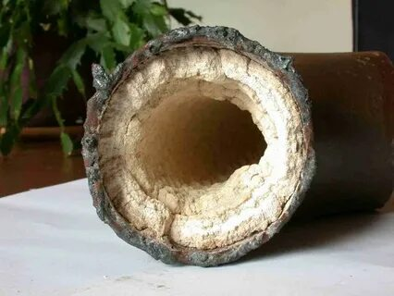
[приложение 1]-налет из за высокой жесткости воды
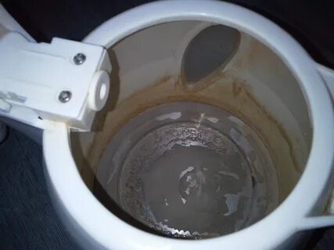
[Приложение 2]-накипь от жесткой воды

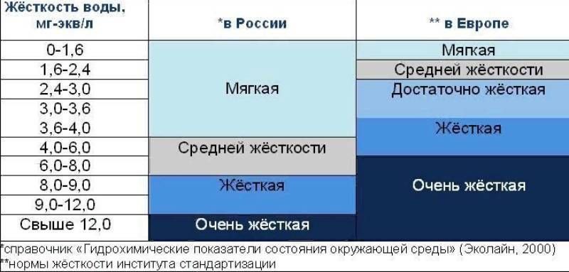
[Приложение 3]-таблица жесткости воды

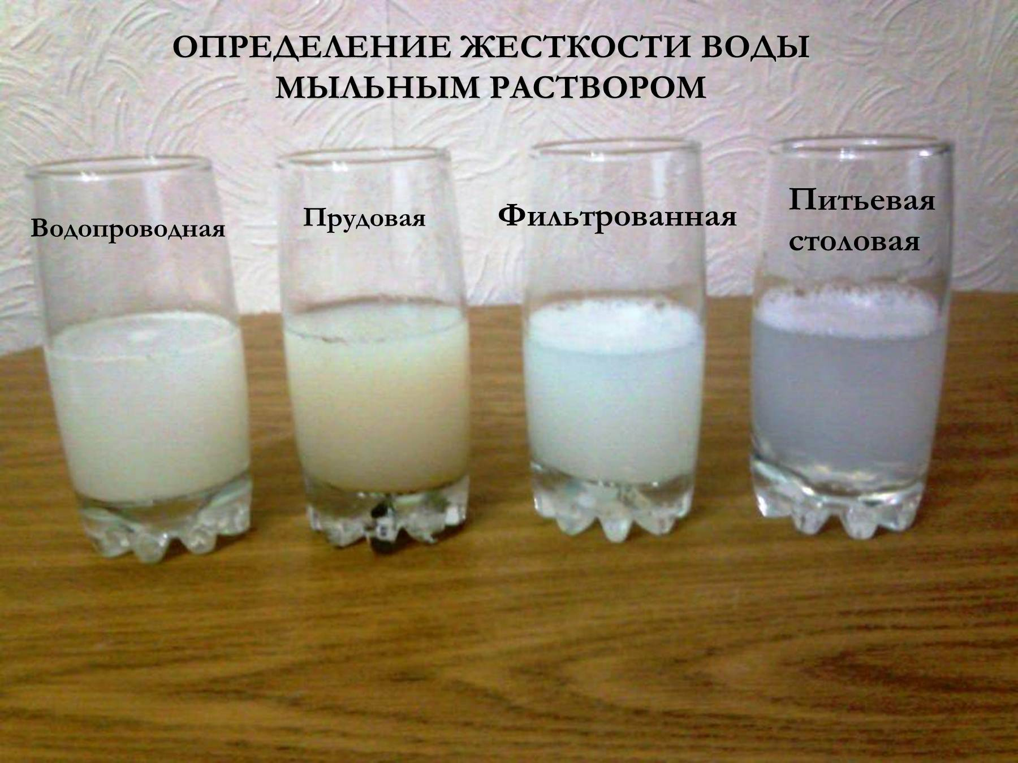
[Приложение 4]-определение жесткости воды в домашних условиях

